

期 末 设 计

课 程 网络编程

院 系 计算机与信息科学学院

专 业 软件工程

学 号

学生姓名

指导教师 梁其洋

2022 年6 月20 日

目 录

一、客户端与服务器端连接 1

二、发送消息 1

三、发送图片 2

四、图标闪烁 2

## 一、客户端与服务器端连接

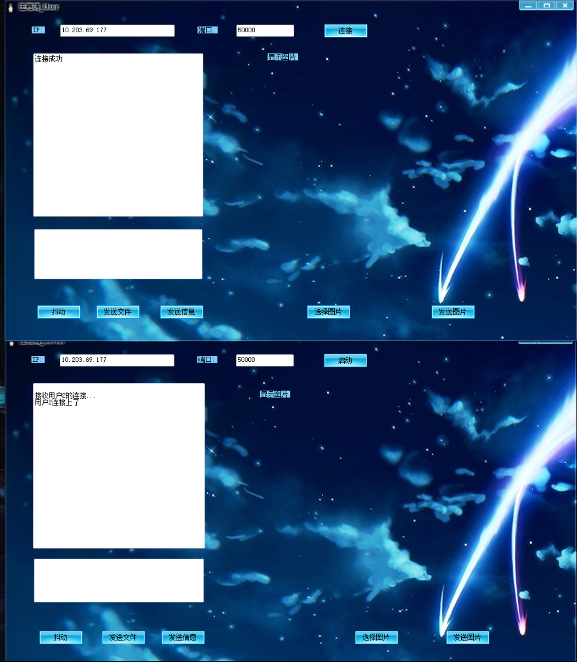

## 二、发送消息

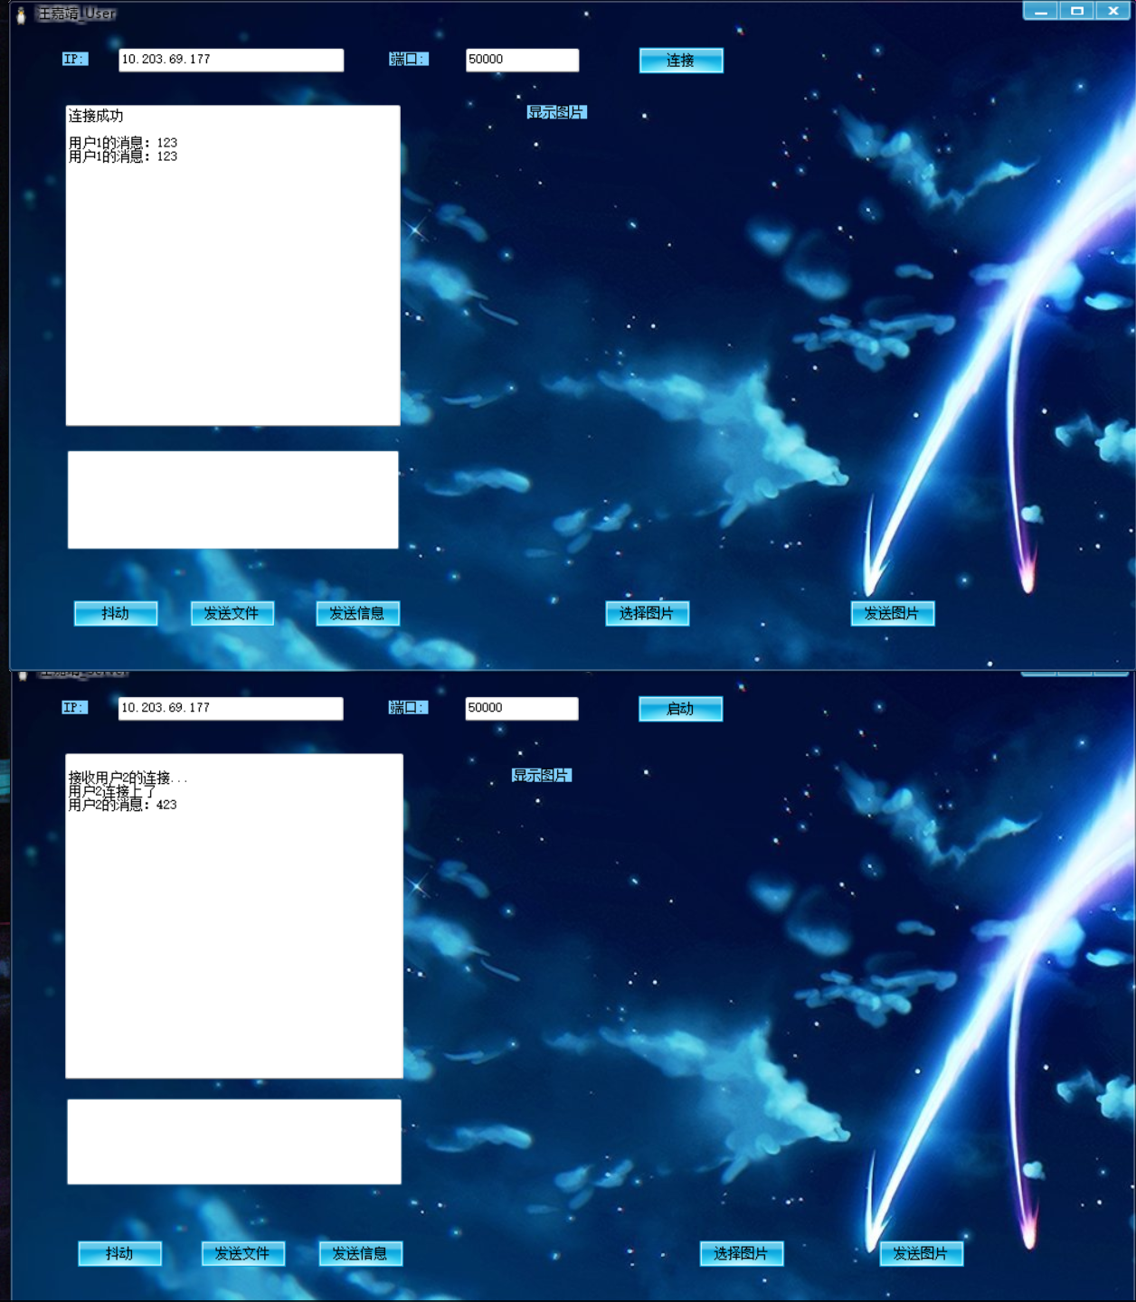

## 三、发送图片

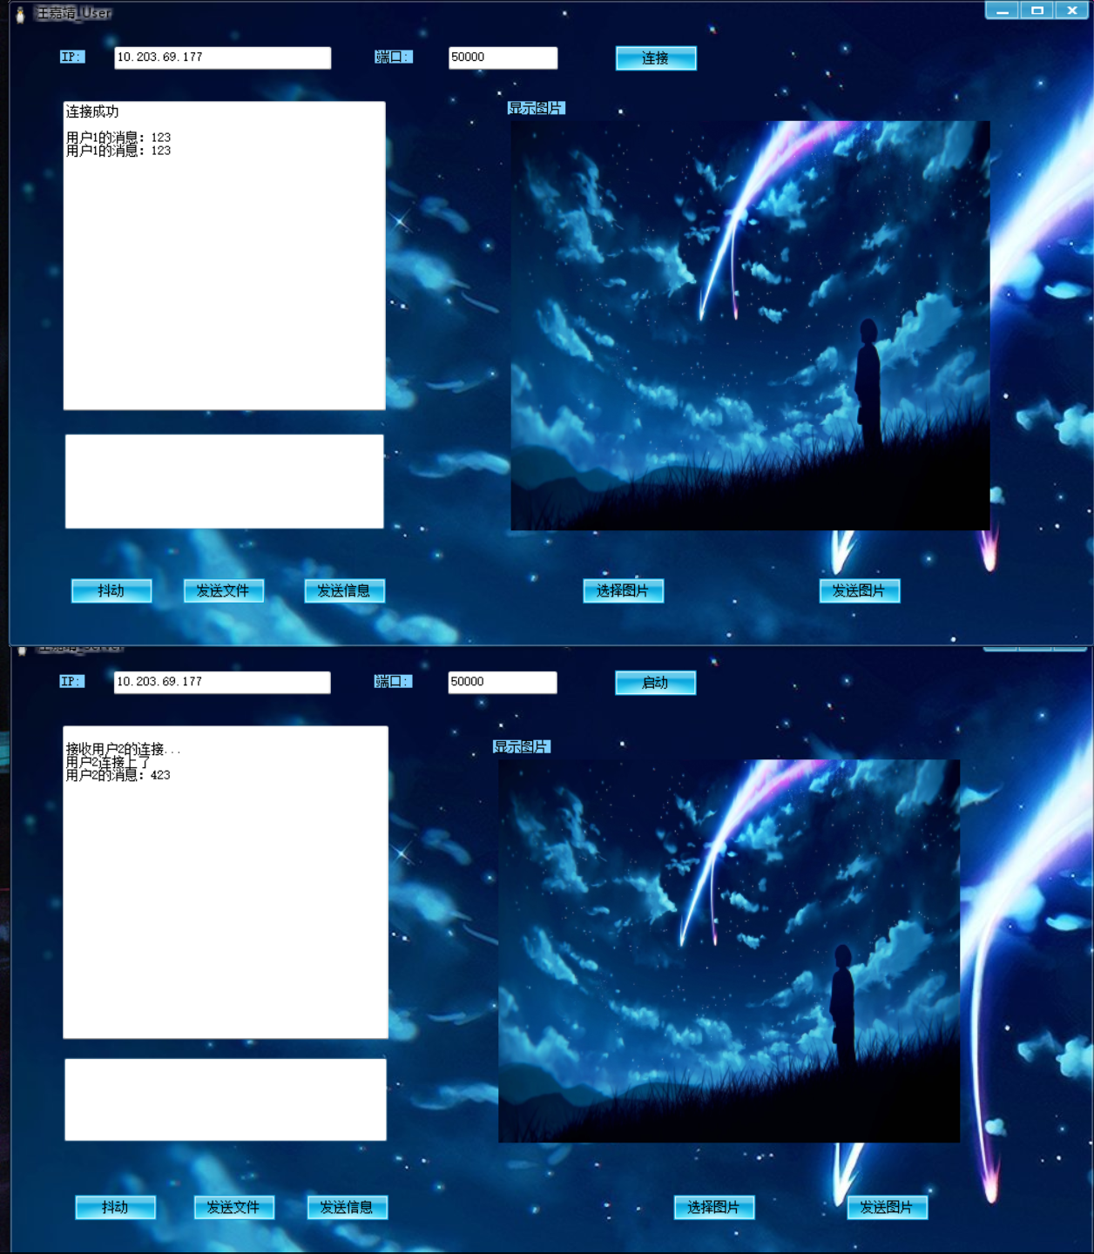

## 四、图标闪烁

